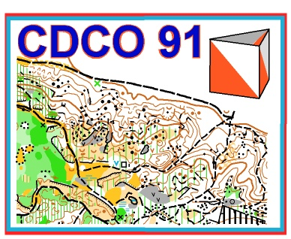
RÉGIONALE 7 challenge LIFCO
DIMANCHE 13 DÉCEMBRE 2015

Organisation : CDCO 91
Directeur de course : Sylvie Bouché
Traceur : Thierry Bestel
Contrôleur : Christian Mathelier
GEC : Emmanuel Erbland – Alain Roulleaux
Arbitre :Philippe Adolphe, stagiaire Miléna Mey
Carte: Verrieres le Buisson 1/10000
Coordonnées GPS : 48.748521, 2.249285

Accueil : à partir de 9h00
Départs à partir de 9h30 dernier départ à 12h15 Fermeture des circuits : 14h00

Fléchage : A86 sortie 28
Distances: parking- accueil : sur place
accueil-départ: 300m
arrivée- accueil: 50 m
Circuits: Selon le réglement du challenge LIFCO,
Violet long | 10400 m + 150 m | 27 postes
Violet moyen | 7650 m +100 m | 20 postes
Violet court | 5400 m + 75 m | 16 postes
Orange long | 7370 m + 80 m | 18 postes
Orange court | 4360 m + 25 m | 15 postes
Jaune long | 7400 m + 25 m | 21 postes
Jaune court | 3480 m | 14 postes
Bleu | 2430 m | 11 postes
Vert | 2280 m | 11 postes
Jalonné | 1690 m / 2520 m | 8 postes

Inscriptions sur place : les définitions vous seront remises à l'accueil. Se présenter à la GEC avec votre puce. Se rendre ensuite au départ où vous sera attribué un horaire. Contrôle de votre horaire avant de rentrer dans le sas de départ correspondant à votre circuit.

Les non-licenciés, souhaitant être chronométrés,devront fournir un certificat médical de non contre-indication à la pratique de la course d’orientation en compétition de moins de un an.

Tarifs : Licencié FFCO: + de 18ans (H/D20 et plus): 7€ Non licencié: + de 18ans 10€ jeunes (H/D18 et -): 4€ Jalonné : 3€ - de 18 ans 6€ Location puce : 3€
Résultats : sur place
Contact : Alain Roulleaux: alain.roulleaux@free.fr Sylvie Bouché: sylvie.bouche@free.fr
Les infos sur : http://www.cole91.fr/ ou http://www.cops91.fr/
Buvette et restauration sur place : plats chauds, patisseries maison...
Remise des prix : à partir de 13h30 sur le lieu de course pour le challenge LIFCO
